新 书 推 荐
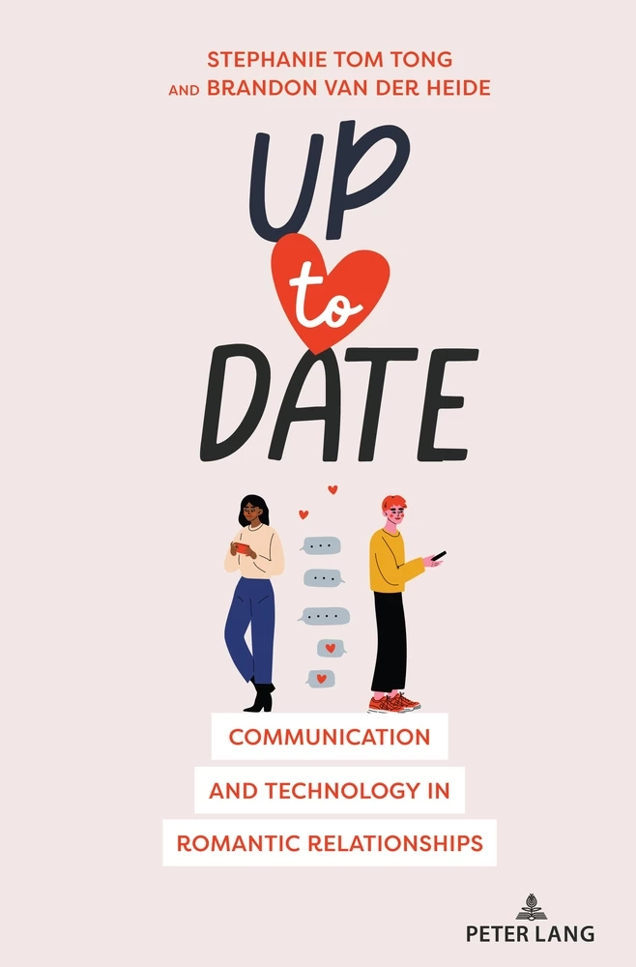
中文书名：《恋爱关系中的沟通与科学》
英文书名：Up to Date: Communication and Technology in Romantic Relationships
作 者：Stephanie Tom Tong and Brandon Van Der Heide
出 版 社：Peter Lang
代理公司：ANA/Leah
页 数：254页
出版时间：2022年4月
代理地区：中国大陆、台湾
审读资料：电子稿
类 型：社会科学

内容简介：

在《恋爱关系中的沟通与科学》一书中，唐（Tong）和范德·海德（Van Der Heide）探讨了辛辣、令人不安的——有时只是令人筋疲力尽的——在线浪漫宇宙。随着像Bumble，Tinder和Grindr这样的约会平台的激增，学者们不得不扩展他们对求爱方式的理解，经常得出令人惊叹的反直觉理论，即关于二十一世纪的约会者是如何塑造在线身份、选择伴侣、调解冲突以及维持或终止恋爱关系的。

本书通过日益复杂和广泛的文献引导读者，突出现有方法的优缺点，同时为未来建立新的途径。这本书是为学生和经验丰富的专家写的，还探讨了这个已经价值数十亿美元的产业的基本无形的基础，包括专有算法和不正当的经济激励。《恋爱关系中的沟通与科学》是一本挑衅而严谨的必读书，适合任何寻求理解或研究在线恋爱社会科学的人。

作者简介：

斯蒂芬妮·汤姆·唐（Stephanie Tom Tong）（密歇根州立大学博士）是韦恩州立大学传播学副教授。她的工作——位于社交媒体和人际沟通的交叉点，研究了家人，朋友和恋人如何使用技术来启动，维持和解除亲密关系的。布兰登·范德海德（Brandon Van Der Heide）（密歇根州立大学博士）是密歇根州立大学传播学副教授。布兰登研究人们如何学会相互信任，以及这种信任如何影响互联网上的沟通过程，关系和结果。

全书目录：

1：《恋爱关系中的沟通与科学》的简介
2：在线和移动约会简史：技术在当代浪漫主义想象中的作用
3：好的，老式的爱情：理解恋爱关系的舞台模型法
4：什么是在线约会平台？定义，描述和理解流行的约会技术
5：在线和移动约会中的自我展示与印象形成
6：“向左，向左”：在线和移动约会中的择偶
7：导航模式的巨大转变：从Tinder到Text，从 Snapchat到Starbucks
8：组内和组间互动模式：跨年龄，种族和性别的在线约会
9：通过中介技术维持恋爱关系
10：人际关系中的冲突与危机管理
11：在线约会和恋爱关系的阴暗面
12：约会的不可承受之轻：在线和移动约会疲劳
13：奇怪的床伴：在线和移动约会中的数据收集，数据使用和个人隐私
14：结论性思考，新想法

谢谢您的阅读！
请将回馈信息发至：郭丹娅 (Leah Guo)
安德鲁﹒纳伯格联合国际有限公司北京代表处
北京市海淀区中关村大街甲59号中国人民大学文化大厦1705室, 邮编：100872
电话：010-82449325
传真：010-82504200
Email: Leah@nurnberg.com.cn
网址：www.nurnberg.com.cn
微博：http://weibo.com/nurnberg
豆瓣小站：http://site.douban.com/110577/
微信订阅号：ANABJ2002


